SECA 210
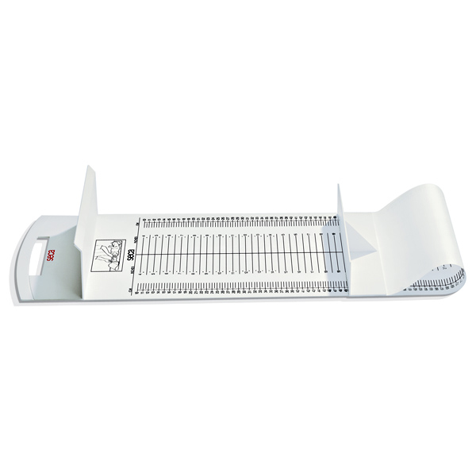 | 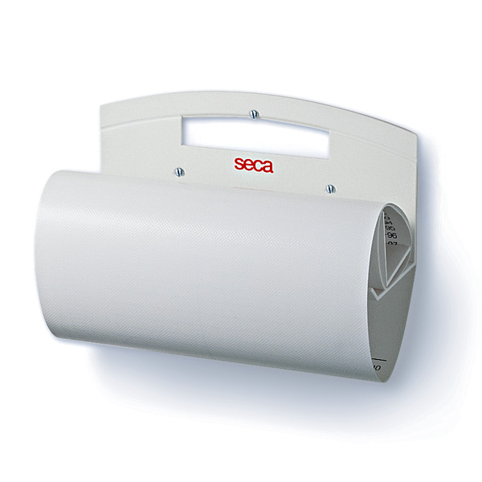 | 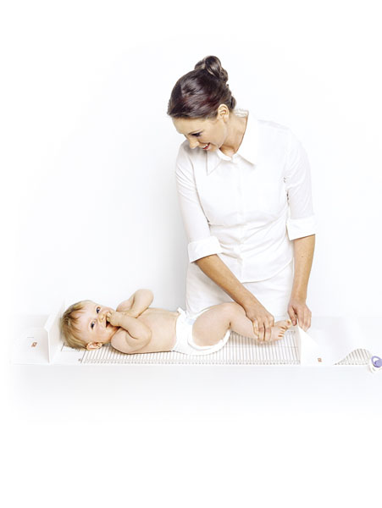
Pārnēsājamā mērlente zīdaiņu un agrīnā vecuma bērnu mērīšanai.
Patīkama ķermeņa ādai, mazgājama, ērti uzglabāt, sarullētā veidā aizņem maz vietas. Izgatavota no elastīga polimēru maisījuma kura virsma ir noturīga pret mazgāšanas un dezinfekcijas līdzekļiem. Ērts veids, kā precīzi mērīt mazu bērnu un zīdaiņu ķermeņa garumu, kamēr bērns noguldīts uz lentas. Ērti kopjama, viegli savākt un izliet urīnu u.c. izdalījumus, ja apskates laikā mazais pacients ir nolēmis nokārtot savas dabiskās vajadzības. SECA 210 ir labi piemērota slimnīcu un klīniku, jo īpaši, pediatrijas un dzemdniecības speciālistu ārstu praksēm, kā arī vecmātēm.
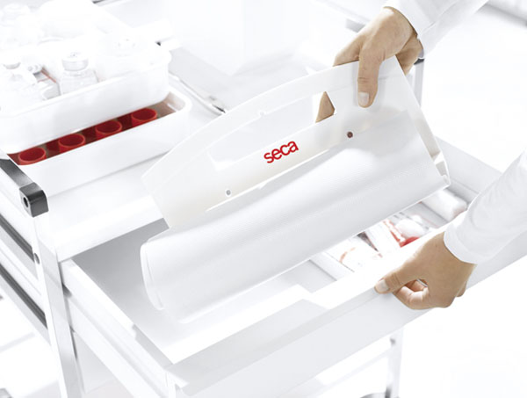
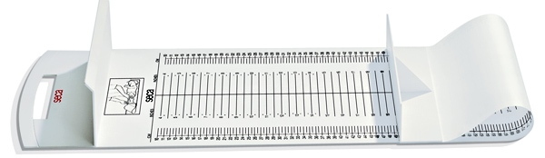
1. ērti glabāt

2. ērti novietot

3. viegli lietot , tīrīt un dezinficēt pēc lietošanas:

Mērīšanas diapazons |  | 100-990 mm / 4 - 39"
Iedalījums |  | 5 mm / 1/4"
Izmēri (Platums x Augstums x Garums) |  | 300 mm x 140 mm x 1340 mm
Svars |  | 500 g
Garantija  Medicīnas prece, atbilst I klasei, saskaņā ar 93/42 EEK |  | 2 gadi
Lietošana: 1. Novietot bērnu uz mērlentas. Bērna galvai ir jāatbalstās pret mērlentas galvgaļa atbalstu(1);
2. ar labo roku saņemt mērlentes kāju atbalstu(2) un pielikt to pie bērna kājām, vienlaikus ar kreiso roku vēlams bērnu pieturēt taisnā horizontālā stāvoklī;
3. Nostiept bērna kājiņas, iztaisnojot tās ceļgalos un maigi, bez spēka pievienošanas, novietot, lai tās atduras pret mērlentas virsmu;
4. ar labo roku atbalsta kāju atbalstu (2) pareizā leņķī pret bērna pēdām;
5. veic nolasījumu no marķētās mērlentes daļas (3);
Ja pareizi šīs darbības ir veiktas kā norādīts, tad mērījuma nolasīšanas novirze nebūs lielāka, kā +/- 5 mm.
Garantija: 24 mēneši no pārdošanas brīža

Ražotājs: Vogel&Halke GmbH &Co.KG
Postfach 761180; 22061 Hamburg, Germany,
Tālr.nr.: +49 4020 00 000, e-pasts: info@seca.com

